Фестиваль велосипедных видов спорта “Калининград 2024”

Информационный бюллетень №1

Место и сроки проведения.
- Калининградская обл., г. Светлогорск.
- 18-21 апреля, 2024 г.

Организаторы соревнований.

Спортивный клуб «Baltic-О»

- Главный судья - Гаврилов Дмитрий
- Начальник дистанций - Оловягин Станислав
- Инспектор - Прозоров Андрей

- Судья старта – Королев Артур

Группы участников.

Спортивное ориентирование на велосипедах:

- МЖ21 (2003 г.р. и старше)

- МЖ20 (2004 – 2006 г.р.)

- МЖ17 (2007 – 2009 г.р.)

- МЖ14 (2010 – 2012 г.р.)
- Футбайк МЖ21 (2003 г.р. и старше)
- Футбайк МЖ20 (2004 и младше)

- О1, О2 (Любые возраста, не соревновательная группа

Дети (Любой возраст, обязательное сопровождение, не соревновательная группа)

Кросс-кантри:

- МЖ21 (2006 г.р. и старше)

- МЖ17 (2007-2008 г.р.)

- МЖ15 (2009-2010 г.р.)
- Футбайк МЖ21 (2006 г. р. и старше)
- Футбайк МЖ17(2007-2008 г.р.)

- Новички (от 12 лет и старше, не соревновательная группа)

Программа соревнований.

18.04. –
Полигон МТБО, Регистрация участников
10:00 – 14:00 - Открытая тренировка для всех участников, получение стартовых пакетов.

19.04. – Велокросс-лонг (mtbo)
8:00-9:30 – Заезд, регистрация участников, получение номеров
10:00 – Раздельный старт в дисциплине Велокросс- лонг
13:00 – Закрытие финиша

20.04.

Велокросс-классика(mtbo), Кросс-кантри (раздельный старт XCT)

07:00 – 08:00 регистрация, получение номеров,
09:00 - Раздельныц старт мтбо
12:00 - Закрытие финиша
14:00 – Раздельный старт кросс-кантри
17:00 – закрытие финиша, награждение кросс кантри

21.04

Велокросс-спринт(mtbo), Кросс-кантри (XCO)
07:00 – 08:00 Заезд участников, регистрация участников
09:00 – Раздельный старт МТБО
11:00 – Закрытие финиша
13:00 - Общий старт
МТБ (XCO)
15:00 - Закрытие финиша
15:30 Награждение МТБО по сумме 3х дней
16:00 Награждение МТБ (XCO)

Светлогорск: Среднепересеченная местность, овражного типа, с перепадами высот до 30 метров. Дороги и тропы преимущественно скоростные, местами встречаются заросшие тропы, а также узкие кросс-кантрийные треки. Гидрография представлена множеством заболоченных участков, местами с открытой водой.
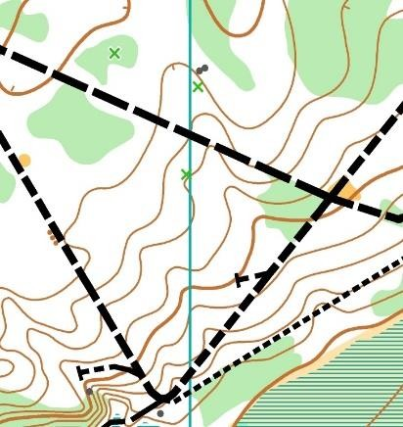
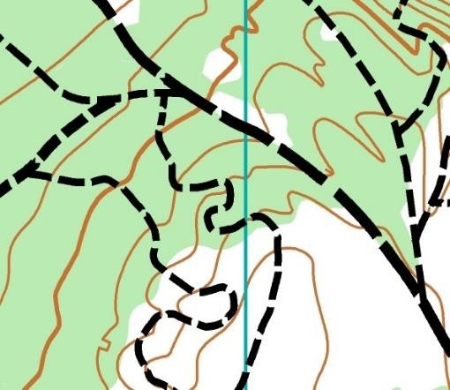

Стартовый взнос.

Возраст | до 20 лет | 20 - 49 лет | старше 50 лет
За 1 старт  (Любая дисциплина) | 500 | 800 | 500
Стоимость аренды чипы SportIdent - 50 рублей/старт.
Заявка на месте осуществляться не будет. Оплата только онлайн через систему Оргео.
По всем вопросам с оплатой по тел. +79024183544 (Дмитрий)

Безопасность.
- Участие в соревнованиях допускается только при наличии шлема и исправного велосипеда.
- Технический осмотр велосипеда осуществляется в обязательном порядке перед каждой гонкой. (Визуальный осмотр, работа тормозов)
- Запрещено участие на велосипедах с электроприводом.

- В лесу запрещен открытый огонь. (использование мангалов, бочек также запрещено)
- Просмотр трассы для XCO и XCR будет запрещен 19 апреля, 20 апреля до 12:00, 21 апреля до 11:00 в связи с проведением гонок МТБО в данном районе. (При нарушении - дисквалификация).

- Запрещено преследование тренерами, родителями и болельщиками по дистанции XCO и XCR. ( При нарушении дисквалификация спортсмена)
- Главное требование ко всем участникам Фестиваля - соблюдение спортивной этики.
- Каждый участник обязан закрепить номер вертикально на руле.

Участникам фестиваля ЗАПРЕЩЕНО проводить тренировки с картой в районе соревнований. При выявлении последует дисквалификация спортсмена и его команды.

6.Награждение.
MTBO: в каждой группе (кроме O1, O2, Футбайк и Дети,) по сумме 3-х лучших стартов награждаются 3 первых места дипломами, медалями и призами от спонсоров. MTB: каждая дисциплина программы награждается отдельно – первые 3 места дипломами, медалями и призами от спонсоров.

7. Дополнительные услуги.

Для участников будет организована БЕСПЛАТНАЯ аренда планшетов по предварительной заявке.

Ждем Вас на Фестивале!

